苏州大学普通物理（一）上课程（09）卷参考答案 共2页
院系 理、工、材料 专业

一、填空：（每空2分，共40分）
1、2g，0
2、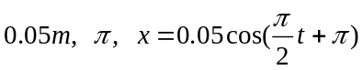
3、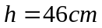
4、0
5、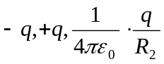
6、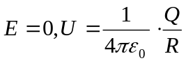
7、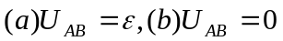
8、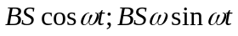
9、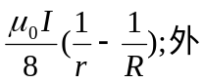
10、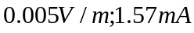
二、计算题：（每小题10分，共60分）
- 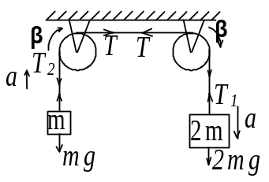受力分析如图所示：
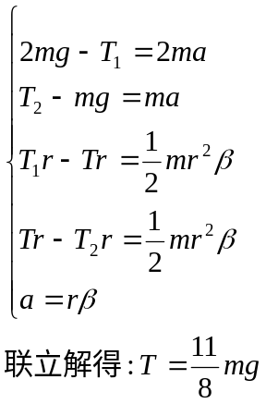
2、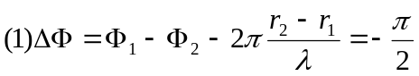
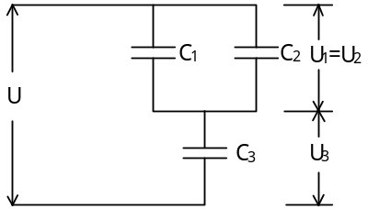
3、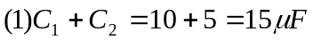
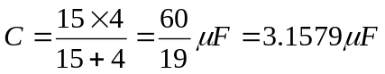
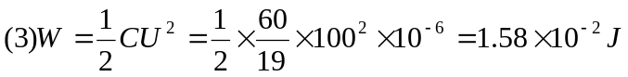
4、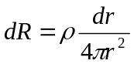 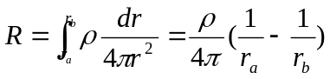
5、解:不考虑相对论效应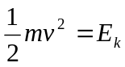
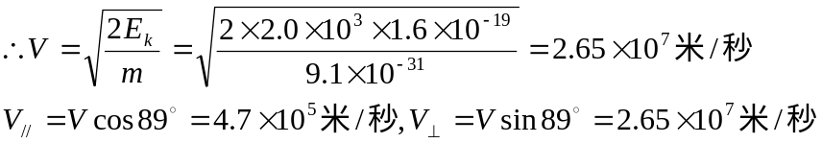
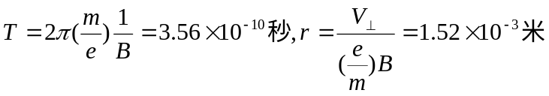
6、证明:①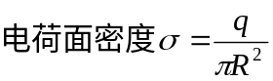
每秒转过圈数为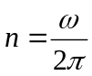
取积分元
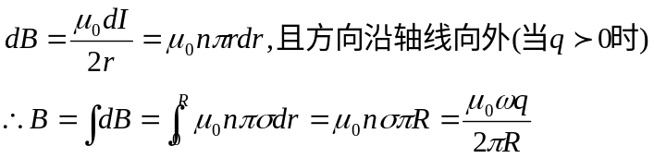
②